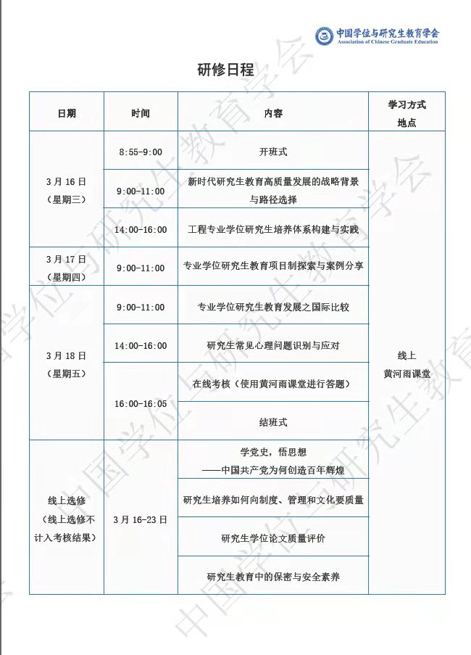
2022年第一期全国学位与研究生教育管理骨干研修班培训日程

